|  |
| --- |
| 長浜市立七郷小学校　校報  令和７年　３月号  　長浜市高月町唐川２４８  ＴＥＬ：0749-85-2145  日 |



**希望を胸に1２名の卒業生　巣立つ**

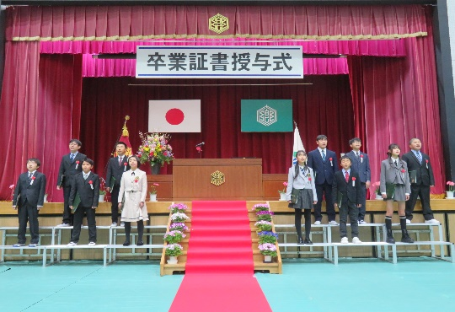３月１９日（水）に、令和６年度卒業証書授与式を挙行し、１２名の卒業生が　　　　　　　　　　　　　　　　　学学び舎を巣立っていきました。

毎日の集団登下校や、たてわり活動、そして、休み時間や掃除の時間など、いた　　　　　　　　　　　　　　　　たるところで下級生を気遣うやさしい６年生でした。

卒業式では、堂々と呼びかけや卒業宣言を行い、力強い歌声を響かせました。　　　　　　　　　　　　　　　　こ。この日の子どもたちは、一人ひとりがまぶしいくらい輝いていました。

また、在校生が心を込めた呼びかけと歌で、精いっぱいお祝いの気持ちを伝え　る　　　　　　　　　　　　　るるる姿には、進級することへの自覚が感じられ、厳粛な中にもあたたかさのある素

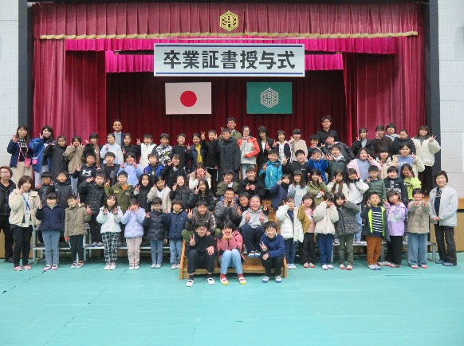晴らしい卒業式になりました。

入学してから６年間、雨の日も風の日も雪の日も、元気に学校へ通い、　心も身　体

心も体もすくすくと成長した卒業生。毎日の登下校の安全を支えていただ　いたスクールガ

いたスクールガードの方々をはじめ、地域の皆様、保護者の皆様の温かいご支援により、４月　から

ご支援により４月からは中学生になります。

本当にお世話になり、ありがとうございました。

今後とも温かい目で見守っていただきますよう、よろしくお願いいたし

ます。

一年間ありがとうございました

３月２４日（月）に修了式も無事終わり、今年度の終わりを迎えました。

保護者の皆様には、学校教育にご支援とご協力をいただいたこと、大変感謝しています。ありがとうございました。地域の皆様におかれましても、児童の登下校の見守り、ボランティア活動をはじめ、学校に対する応援の声をたくさんいただきましたこと、大変感謝しております。ありがとうございました。

保護者の皆様、地域の皆様のおかげで、できることを精いっぱいさせていただくことができました。今後も、七郷小の子どもたちが、かしこくやさしく思いやりのある人に成長できるよう、職員一丸となって、皆様とともに学校づくりを進めていきたいと考えています。引き続き、ご支援、ご協力をよろしくお願いいたします。

**令和７年度PTA新役員の方々**

令和７年度七郷小学校PTA役員は次の皆様です。

１年間お世話になります。どうぞよろしくお願いします。

〈会長〉　　　　　宮澤　恒輝　様

〈副会長〉　　　　中橋　達也　様

藤中　敦子　様（母親代表）

〈研修広報部長〉　布施　直亮　様

〈生活指導部長〉　上松　裕子　様

〈環境福祉部長〉　津田　直幸　様

〈学年部長〉　　　藤田　丈晴　様

**春休みの行事予定**

○春休み　３月２５日（火）～ ４月７日（月）

○離任式なし

離任する職員につきましては、３月３１日（月）の夕方きずなネットでお知らせいたします。

○入学式準備　４月７日（月）

　　８：５０　新５・６年生　集団登校・入学式準備

　１０：３０　新２年生登校　歓迎の言葉練習

　１１：００　新２・５・６年生集団下校



〈入学式について〉

日 時：令和７年４月８日（火）　10時00分～10時30分

会 場：七郷小学校体育館

入学式につきましても、出席者は、新入学児童と保護者２名までとさせていただきます。

**◆令和7年度週時程について◆**

　令和７年度の週時程を以下の通りといたします。なお学校行事等で変更することもあります。

ご理解とご協力をよろしくお願いいたします。



**◆令和7年度主な学校行事のお知らせ◆**

4月 8日（火）第１学期始業式・入学式

4月25日（金）学習参観・学級懇談会

5月 8日（木）5年フローティングスクール　～ 9日（金）

5月29日（木）6年修学旅行　　　　　　　　～30日（金）

6月12日（木）4年やまのこ学習　　　　　　～13日（金）

6月18日（水）学習参観②

7月16日（水）個別懇談会

7月17日（木）個別懇談会

7月18日（金）第１学期終業式

9月　1日（月）第２学期始業式

10月 6日（月）5・6年国スポ観戦（柔道）

10月18日（土）運動会

1月 7日（水）第３学期始業式

2月 3日（火）学習参観

2月13日（金）病院訪問

2月27日（金）6年生を送る会

3月19日（木）卒業証書授与式

3月24日（火）修了式

11月 7日（金）学習参観・引き渡し訓練

11月20日（木）病院訪問

12月19日（金）個別懇談会

12月22日（月）個別懇談会

12月23日（火）第２学期終業式